Реферат
На тему: «заболевания ЦНС, органов зрения и позвоночника»

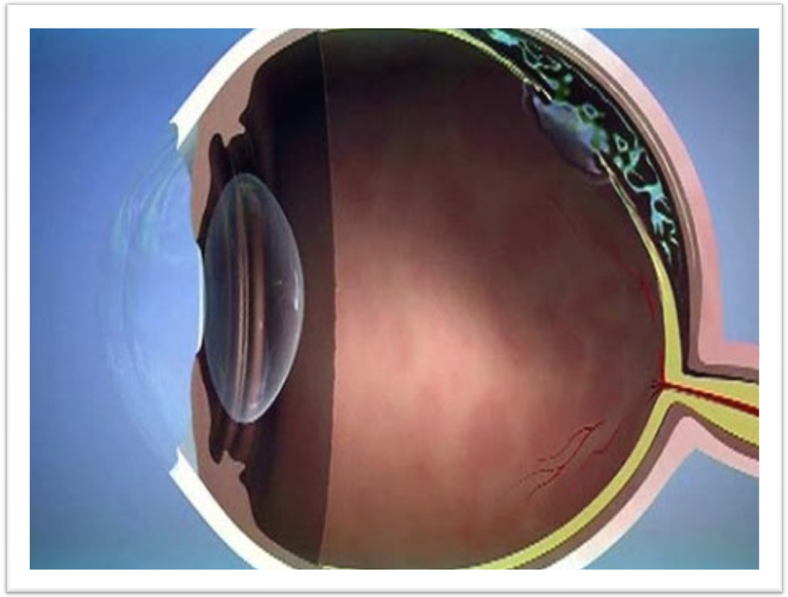

Выполнила: Барабышкина С.ЛПА-101
Проверила: Шапошникова М.В.

Челгу 2010
Аномалия Арнольда-Киари – это врожденная патология развития ромбовидного мозга, проявляющаяся несоответствием размеров задней черепной ямки и мозговых структур, находящихся в этой области, что приводит к опущению ствола головного мозга и миндалин мозжечка в большое затылочное отверстие и ущемлению их на этом уровне.

Сущность данной аномалии заключается в гетеротопическом расположении мозжечка и продолговатого мозга в расширенном интраспинальном канале. Эта аномалия (мальформация) приводит к развитию сложных краниоспинальных синдромов, которые часто расцениваются неврологами как атипичная форма сирингомиелии и сирингобульбии, рассеянного склероза, а также опухолей задней черепной ямки или спинного мозга. Примерно у 80% пациентов аномалия Арнольда-Киари сочетается с патологией спинного мозга – сирингомиелией, которая характеризуется образованием в спинном мозге кист, вызывающих прогрессирующую миелопатию.

Данное заболевание названо в честь немецкого патологоанатома Юлиуса А. Арнольда (который описал в 1984 году данное заболевание) и австрийского патолога Ханса Киари (который также в 1895 году описал данную аномалию). Частота этого заболевания составляет от 3,3 до 8,2 наблюдений на 100 000 населения. Наиболее распространены аномалии Арнольда-Киари I и II типа; аномалии III и IV типов обычно несовместимы с жизнью:

• аномалия Арнольда-Киари I типа представляет собой опущение структур задней черепной ямки в позвоночный канал ниже плоскости большого затылочного отверстия;
• аномалия Арнольда-Киари II типа - происходит каудальная дислокация нижних отделов червя, продолговатого мозга и IV желудочка, нередко развивается гидроцефалия;
• аномалия Арнольда-Киари III типа встречается редко, характеризуется грубым каудальным смещением всех структур задней черепной ямки;
• аномалия Арнольда-Киари IV типа - гипоплазия мозжечка без смещения его вниз.

Спинной мозг человека выходит из полости черепа в позвоночный канал через специальное отверстие в затылочной кости (большое затылочное отверстие). В полости черепа над этим отверстием располагается мозжечок - центральный орган координации движений и равновесия.

При аномалии Арнольда-Киари наблюдается врожденное увеличение диаметра большого затылочного отверстия. В увеличенное отверстие может выпасть и вклиниться нижний отдел мозжечка (миндалины мозжечка), что приводит к взаимному сдавлению мозжечка и спинного мозга. Отсюда и характерные симптомы.

Диагноз устанавливается по результатам МР-томографии. При необходимости мы выполняем компьютерную томографию с трехмерной реконструкцией затылочной кости и шейных позвонков.

При аномалии Арнольда-Киари мы, как правило, наблюдаем два-три или более из перечисленных симптомов:
Головокружение и/или шаткость (может усиливаться при повороте головы);
Шум (звон, гул, свист, шипение т.п.) в одном или обоих ушах (может усиливаться при повороте головы);
Головная боль, связанная с повышением внутричерепного давления (сильнее утром) или с повышением тонуса мышц шеи (болевые точки под затылком);
Нистагм (непроизвольное подергивание глазных яблок).

В более тяжелых случаях возможно следующее:
Преходящая слепота, двоение или другие зрительные расстройства (может появляться при повороте головы);
Тремор рук, ног, расстройств координации движений;
Снижение чувствительности части лица, части туловища, одной или нескольких конечностей;
Слабость мускулатуры части лица, части туловища, одной или нескольких конечностей;
Непроизвольное или затрудненное мочеиспускание;
Потеря сознания (может провоцироваться поворотом головы).

В тяжелых случаях возможно развитие состояний, угрожающих инфарктом головного и спинного мозга.
Арнольда-Киари:
Избегать ударов и резких движений головой и шеей, форсированных физических нагрузок, стоек на голове;
Ограничить употребление соли, не употреблять воду и влажную пищу, позже, чем за 2-3 часа до сна;
В случае ухудшения состояния (упорная головная боль, тошнота, рвота, нарушения речи, зрительные расстройства, нарушения координации, слабость одной или нескольких конечностей, расстройства чувствительности, нарушения мочеиспускания) - немедленное обращение к врачу;
Осторожность при выполнении массажа и мануальной терапии;
Периодический контрольный осмотр неврологом.

Отслоение сетчатки глаза.
Сетчатка - внутренняя оболочка глазного яблока. Сетчатка играет роль периферического рецепторного отдела зрительного анализатора. Это истинная часть мозга, вынесенная на периферию. Сетчатка глаза состоит из миллионов светочувствительных клеток и обеспечивает зрительное восприятие за счет преобразования световой энергии в энергию нервного импульса, передающегося по цепи нейронов (нервных клеток) в кору головного мозга.

Любые изменения в сетчатке глаза так или иначе отражаются на зрении. Самым тяжелым заболеванием органов зрения является отслоение сетчатки глаза. Отслоение происходит в результате разрыва сетчатки глаза, при котором под сетчатку попадает внутриглазная жидкость и отделяет ее от сосудистой оболочки. Этот процесс называется первичным отслоением. Вторичное отслоение происходит в результате появления между сетчаткой глаза и сосудистой оболочкой опухолей или других образований.

Симптомы отслоения сетчатки

Плавающие помутнения в виде «хлопьев сажи» и появление «темной занавески» - начальные признаки развивающейся отслойки сетчатки, появление которой бывает связано с повреждением сосудов сетчатки при ее разрыве с последующим кровоизлиянием в стекловидное тело.

Возникновение этих двух симптомов обычно совпадает по времени, однако плавающие помутнения могут появиться и через несколько дней после вспышек.

К более редким симптомам отслойки сетчатки относятся боли в глазу, которые возникают в момент формирования разрыва при резкой тяге (тракции) стекловидного тела на цилиарное тело, которое имеет богатую чувствительную иннервацию (сама сетчатка не имеет болевых рецепторов).

Причины отслоения сетчатки

Среди причин, вызывающих отслоение сетчатки глаза, можно выделить нарушения кровообращения, вирусные заболевания, сильные физические нагрузки, травмы, стрессовые ситуации.

Патология сетчатки может возникнуть при травмах глаза, при различных общих и системных заболеваниях - гипертонической болезни, заболевании почек и надпочечников, щитовидной железы, при ревматоидном артрите, системной красной волчанке, склеродермии и др. Некоторые инфекционные заболевания (грипп и др.) могут осложняться заболеваниями сетчатки.

Если разрыв сетчатки находится в верхней половине глазного дна (а это встречается чаще всего), прогрессирование отслойки сетчатки может произойти очень быстро (в течение нескольких дней). Жидкость, скапливающаяся под сетчаткой, в силу своего более высокого удельного веса, постепенно опускается все ниже, отслаивая сетчатку на все большей площади.

Если не предпринимать никаких действий, этот процесс приведет к вовлечению в отслойку всех квадрантов сетчатки, в том числе и макулярной области (тотальная, полная отслойка сетчатки).

Хирургическое лечение отслоения сетчатки

Отслойку сетчатки невозможно вылечить никакими каплями, таблетками или уколами. Единственный способ восстановить зрение и сохранить глаз — срочное проведение операции. Основной метод лечения этой патологии – хирургический. Основной целью при лечении отслойки сетчатки является сближение слоя палочек и колбочек с пигментным эпителием и отграничение разрыва очагами слипчивого хориоретинального воспаления (местного асептического воспалительного процесса). Процесс заканчивается своего рода «склеиванием» сетчатки с подлежащей сосудистой оболочкой и препятствует прогрессированию отслойки сетчатки в дальнейшем. Обязательным условием успешной операции по поводу отслойки сетчатки, является своевременность, поскольку длительное существование отслойки приводит к необратимым изменениям сетчатки, гибели зрительных нейронов.

Компрессионный перелом позвоночника

Компрессионный перелом позвоночника — это такой вид перелома, когда в результате травматического фактора тело позвонка сжимается, следствием чего является повреждение позвоночного канала. Последствия перелома позвоночника могут быть очень суровыми — травмируется спинной мозг и развивается необратимый паралич. Также, нервные корешки, сдавленные в результате компрессионного перелома позвоночника и разрушенный межпозвонковый диск приводят к посттравматическим радикулитам и остеохондрозам. Лечение компрессионного перелома позвоночника невозможно без применения современных методик и медицинских препаратов.
Осложнения переломов позвоночника
Нестабильность позвоночника - это неспособность позвоночника переносить физиологические нагрузки без появления боли, деформации или появления неврологических нарушений.
Развитие кифотической деформации - кифоз - это искривление позвоночника в переднезаднем направлении, превышающее нормальные физиологические величины.
Неврологических нарушений.
Рекомендовано ношение корсетов - это средство внешней фиксации снижает движения в поврежденном участке позвоночника, что способствует консолидации перелома.

Рентгенограмма позвоночника выполняется каждый месяц для контроля за процессом заживления

